ĐẠI HỌC KINH TẾ TP.HCM
TRƯỜNG CÔNG NGHỆ VÀ THIẾT KẾ
VIỆN CÔNG NGHỆ VÀ ĐỔI MỚI SÁNG TẠO
---------------------------------------



BÁO CÁO MÔN HỌC
HỌC PHẦN: KHOA HỌC DỮ LIỆU NÂNG CAO

ĐỀ TÀI: ÁP DỤNG MÔ HÌNH HỌC MÁY VÀO PHÁT HIỆN
SỰ CỐ TRÀN DẦU

Giảng viên hướng dẫn: TS. Đỗ Như Tài
Mã lớp học phần: 23C1TEC55002301
Phòng học: V.11
Nhóm: Nhóm 09
Sinh viên thực hiện: Tạ Khánh Hà - 31221023776
Nguyễn Xuân Hân - 31221023021
Nguyễn Phương Nghi - 31221020433
Võ Trần Bảo Trân - 31221024798

Thành phố Hồ Chí Minh, ngày 28 tháng 12 năm 2023
MỤC LỤC
1. Giới thiệu chung 1
2. Các nghiên cứu và kiến thức liên quan 2
2.1. Các nghiên cứu liên quan 2
2.2. Kiến thức liên quan 4
2.2.1. Trong Khám phá dữ liệu (EDA) 4
2.2.2. Trong Tiền xử lý dữ liệu 4
2.2.3. Các mô hình 5
2.2.4. Trong Đánh giá mô hình 7
2.2.5. Trong Tinh chỉnh mô hình 9
3. Mô tả vấn đề 9
3.1. Xác định vấn đề 9
3.2. Khám phá dữ liệu (EDA) 10
3.3. Tiền xử lý dữ liệu 14
4. Thực nghiệm và Kết quả 17
4.1. Thiết lập Môi trường 17
4.2. Đề xuất chiến lược 18
4.3. Các thí nghiệm 19
4.3.1. Thí nghiệm 1: 10 mô hình ban đầu 19
4.3.2. Thí nghiệm 2: Mô hình Random Forest 22
4.3.3. Thí nghiệm 3: Mô hình AdaBoost 24
4.3.4. Thí nghiệm 4: Kết hợp mô hình Random Forest và Ada Boost bằng phương pháp Voting Ensemble 26
4.3.5. Thí nghiệm 5: Kết hợp 8 mô hình còn lại Voting Ensemble 27
4.3.6. Kết luận 28
4.3.7. Kết quả 29
5. Kết luận 30
TÀI LIỆU THAM KHẢO

1. Giới thiệu chung
Dầu là một loại nhiên liệu mà chúng ta sử dụng để sưởi ấm nhà cửa, tạo ra điện và cung cấp năng lượng cho các lĩnh vực lớn của nền kinh tế. Nhưng khi dầu vô tình tràn ra đại dương, nó lại có thể gây ra vấn đề lớn. Hiện tượng tràn dầu phổ biến hơn những gì chúng ta nghĩ, và chúng xảy ra theo nhiều cách khác nhau. Hàng ngàn sự cố tràn dầu xảy ra ở vùng biển Hoa Kỳ mỗi năm. Hầu hết các sự cố tràn dầu này là nhỏ, ví dụ như khi dầu tràn trong khi tiếp nhiên liệu cho tàu. Nhưng những sự cố tràn này vẫn có thể gây ra thiệt hại, đặc biệt là đối với môi trường biển.
Tràn dầu gây hại cho cá, chim và động vật do độc tố cấp tính của hydrocarbon dầu mỏ. Đường bờ biển và thực vật cũng có thể bị ảnh hưởng xấu bởi các mảnh dầu và chất thải dầu (Mohammadiun và cộng sự, 2021a, Ozigis và cộng sự, 2019, Saleem và cộng sự, 2022). Do đó, rò rỉ dầu có thể dẫn đến hậu quả to lớn cho môi trường, gây hại cho sức khỏe con người và kinh tế xã hội. Vụ rò rỉ dầu Deepwater Horizon xảy ra ở Vịnh Mexico vào năm 2010 là vụ xả dầu biển lớn nhất trong lịch sử, khiến khoảng 5 triệu thùng dầu rơi vào đại dương. (Mohammadiun và cộng sự, 2021b, Ye và cộng sự, 2019).
Để giảm thiểu tác động bất lợi, điều quan trọng là phải phản ứng nhanh và hiệu quả khi xảy ra rò rỉ dầu bằng cách chọn phương pháp ứng phó phù hợp nhất. Các yếu tố đại dương và thời tiết cũng ảnh hưởng đến sự phù hợp của các phương pháp trong môi trường biển như độ cao sóng, lớp phủ băng và khoảng cách của các địa điểm ứng phó (Ivshina và cộng sự, 2015, Mohammadiun và cộng sự, 2021b). Loại dầu cũng là một yếu tố quan trọng. Ví dụ, rò rỉ dầu nhẹ (dầu diesel) dễ dàng ứng phó hơn do sự bốc hơi nhanh chóng của các hydrocacbon dầu mỏ chuỗi ngắn. Tuy nhiên, phản ứng rò rỉ dầu nặng (ví dụ như dầu bunker) khó khăn hơn vì nó có xu hướng hình thành một nhũ tương dầu-nước ổn định (Lassalle và cộng sự., 2020, Zhong and You, 2011).
Có nhiều phương pháp khác nhau để giải quyết vấn đề tràn dầu, hiện tại các mô hình 3 học máy dựa trên AI là một trong những kỹ thuật quan trọng nhất và đóng vai trò quan trọng trong việc giám sát và phát hiện chính xác sự cố tràn dầu.
Trong bài nghiên cứu này, chúng tôi đã sử dụng bộ dữ liệu “Oil Spill” được giới thiệu trong bài báo năm 1998 của Miroslav Kubat và cộng sự, có tiêu đề “Học máy để phát hiện sự cố tràn dầu trong hình ảnh radar vệ tinh”. Bộ dữ liệu được phát triển bằng cách bắt đầu bằng các hình ảnh vệ tinh về đại dương, một số trong đó có vết tràn dầu và một số thì không. Hình ảnh được chia thành các phần và được xử lý bằng thuật toán thị giác máy tính để cung cấp một vectơ đặc điểm nhằm mô tả nội dung của phần hoặc bản vá hình ảnh. Đầu ra mong đợi cho tập dữ liệu này là một bài toán phân loại nhị phân với 1: Có tràn dầu và 0: Không tràn dầu.
Mục tiêu của bài nghiên cứu này nhóm đã sử dụng các kỹ thuật học máy để phát hiện sự cố tràn dầu trong môi trường biển. Tận dụng hình ảnh vệ tinh trong bộ dữ liệu có sẵn và các chỉ số Accuracy, Precision, Recall, F1-score, AUC, Confusion Matrix để đánh giá hiệu suất của các mô hình phân loại nhằm mục đích xác định sự cố tràn dầu một cách chính xác và hiệu quả. Cách tiếp cận này hứa hẹn sẽ tăng cường các chiến lược ứng phó, giảm thiểu tác động môi trường và góp phần bảo vệ hệ sinh thái biển

2. Các nghiên cứu và kiến thức liên quan

2.1. Các nghiên cứu liên quan
Quá trình đưa ra các giải pháp giải quyết rò rỉ dầu biển là một nhiệm vụ phức tạp, bị ảnh hưởng bởi các yếu tố thời gian và địa lý. Kỹ thuật học máy (ML), như mạng lưới thần kinh nhân tạo (ANNs), các kỹ thuật hồi quy khác nhau, và Cây quyết định mờ (Fuzzy decision trees, FDTs), đang được kỳ vọng trở thành thuật toán hỗ trợ trong giải quyết vấn đề rò rỉ dầu. Các mô hình dựa trên ML đã được phát triển để tạo điều kiện cho việc lựa chọn phương pháp xử lý rò rỉ dầu phù hợp nhất dựa trên thông tin về các yếu tố ảnh hưởng (Huang và cộng sự, 2020, Mohammadiun và cộng sự, 2021a). Các phương pháp xử lý đã được tối ưu hóa bằng cách sử dụng các kỹ thuật tính toán tiên tiến bằng cách thiết lập các chức năng khác nhau. Tối đa hóa hiệu quả ứng phó (ví dụ như tối đa hóa việc thu hồi dầu và giảm thiểu thời gian và chi phí) và tối thiểu hoá tác động đến môi trường (ví dụ dựa trên chi phí tương đương) là những mục tiêu chung trong việc áp dụng trí tuệ nhân tạo và kỹ thuật tính toán mềm trong quản lý rò rỉ dầu biển (Li và cộng sự, 2014, Li và cộng sự, 2012, You and Leyffer, 2011). Các mô hình hiệu quả được phát triển chủ yếu dựa vào thuật toán cây quyết định, sơ đồ mạng lưới ảnh hưởng của Bayesian, và các loại ANNs khác nhau (Helle và cộng sự, 2011, Li và cộng sự, 2013, Mohammadiun và cộng sự, 2021a). Tối ưu hóa tính năng năng động của rò rỉ dầu cũng được nghiên cứu bằng cách sử dụng lập trình tuyến tính/không tuyến tính toàn bộ hỗn hợp, lý luận dựa trên trường hợp, thuật toán di truyền và kỹ thuật học tập sâu (Huang và cộng sự, 2020, Kim and Kim, 2020, Li và cộng sự, 2014, You and Leyffer, 2011).
ANN là một kỹ thuật ML thường được sử dụng với mức độ hiệu suất cao trong giải quyết vấn đề rò rỉ dầu (Mohammadiun và cộng sự, 2018, Tabesh và cộng sự, 2009). Các kỹ thuật ML phát triển gần đây hơn, như hồi quy trình Gaussian (GPR) và hồi quy mô hỗ trợ (SVR), cho thấy kết quả đầy hứa hẹn dưới sự hạn chế dữ liệu trong các lĩnh vực nghiên cứu khác nhau (Alizadeh và cộng sự, 2019, Jiang và cộng sự, 2022, Shirzad và cộng sự, 2014, Zeng và cộng sự, 2020). Các mô hình dựa trên cây quyết định cũng đáng mong đợi vì quá trình ra cho ra kết quả thuận tiện, minh bạch bằng cách xây dựng một cấu trúc giống như cây để hỗ trợ. Các mô hình dựa trên cây quyết định đã được áp dụng thành công để phát hiện rò rỉ dầu trong các nghiên cứu trước đây. Cấu trúc của FDTs bằng cách nào đó khác với các kỹ thuật ML dựa trên sự hồi quy được đề cập ở trên (tức là ANNs, SVR, và GPR), nhưng có thể so sánh hiệu suất của chúng dựa trên sự dự đoán (Altay and Cinar, 2016). Các kỹ thuật này thể hiện hiệu suất cao trên các tập dữ liệu nhỏ hơn so với một số kỹ thuật ML khác, chẳng hạn như học sâu mà thường cần tập hợp dữ liệu lớn (Ghomi và cộng sự, 2020, Mohammadiun và cộng sự, 2021a).
Nghiên cứu này nhằm mục đích xác định các kỹ thuật ML phù hợp nhất để phát triển các mô hình thông minh dựa trên việc ra quyết định của các chuyên gia trong việc lựa chọn phương pháp giải quyết rò rỉ dầu.
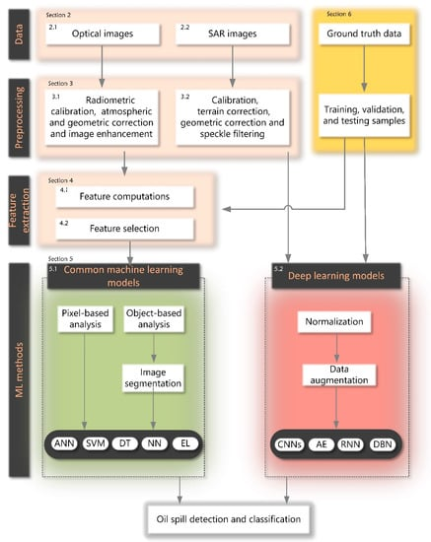
Hình 2.1. Khung phát hiện sự cố tràn dầu

2.2. Kiến thức liên quan

2.2.1. Trong Khám phá dữ liệu (EDA)
Trong quá trình Khám phá dữ liệu, chúng tôi sử dụng một số biểu đồ sau nhằm có cái nhìn khái quát về tập dữ liệu của mình:
Countplot là một dạng biểu đồ cột được sử dụng rộng rãi trong phân tích dữ liệu phân loại. Nó hiển thị số lần xuất hiện (tần suất) của mỗi giá trị duy nhất trong một biến phân loại, giúp người xem có cái nhìn trực quan và rõ ràng về cách thức phân bố của các danh mục dữ liệu. Điểm mạnh của countplot là khả năng trình bày thông tin rõ ràng về sự phân bố danh mục, cho phép so sánh trực tiếp giữa các nhóm khác nhau và nhanh chóng nhận biết được nhóm nào có tần suất xuất hiện cao hoặc thấp.
Histogram là biểu đồ thống kê quan trọng giúp mô tả sự phân phối tần suất của dữ liệu liên tục hoặc dữ liệu lượng tử hóa. Mỗi cột trong histogram biểu thị tần suất xuất hiện của dữ liệu trong một khoảng nhất định, được gọi là 'bin'. Biểu đồ này rất hữu ích trong việc phân tích dữ liệu vì nó cho thấy mô hình phân phối trung tâm, độ lệch và độ nhọn của dữ liệu, từ đó hỗ trợ việc đánh giá các xu hướng và xuất hiện các giá trị bất thường.
Heatmap là một công cụ trực quan mạnh mẽ được sử dụng để biểu diễn mối tương quan giữa các biến số. Bằng cách sử dụng màu sắc để biểu thị cường độ của mối tương quan trong một ma trận, heatmap không chỉ giúp người xem dễ dàng nhận biết mức độ liên kết giữa các biến mà còn cung cấp thông tin về mối quan hệ tích cực hoặc tiêu cực. Heatmap rất hữu ích trong việc phát hiện các mẫu hình tương quan, phân tích nhóm cụm và tìm hiểu sâu về cấu trúc dữ liệu nhiều chiều.

2.2.2. Trong Tiền xử lý dữ liệu
Trong quá trình tiền xử lý dữ liệu, việc chuẩn hóa dữ liệu là một bước quan trọng để đảm bảo rằng mô hình học máy có thể xử lý dữ liệu một cách hiệu quả. Min-Max Scaler là một phương pháp chuẩn hóa phổ biến, nó được áp dụng để đưa tất cả các giá trị dữ liệu về một phạm vi chung, thường là từ 0 đến 1. Điều này không chỉ giúp cải thiện độ chính xác của mô hình bằng cách loại bỏ sự chênh lệch quá lớn về đơn vị đo mà còn giúp việc học tập trở nên ổn định và nhanh chóng hơn. Trong một số trường hợp cụ thể, Min-Max Scaler cũng có thể được điều chỉnh để đưa dữ liệu về phạm vi từ -1 đến 1, giúp phản ánh đúng hơn sự biến động của dữ liệu khi có sự xuất hiện của giá trị âm.
$$z= \frac{x-min⁡(x)}{\max\left(x\right)-min⁡(x)}$$
Một phương pháp chuẩn hóa khác là Standard Scaler, nó điều chỉnh dữ liệu sao cho phân phối của các giá trị có giá trị trung bình (mean) bằng 0 và độ lệch chuẩn (standard deviation) bằng 1. Điều này mang lại lợi ích khi làm việc với các thuật toán đòi hỏi dữ liệu phải có thuộc tính phân phối chuẩn, như hỗ trợ việc tối ưu hóa gradient trong quá trình huấn luyện và giảm bớt sự lệch lạc do sự không đồng nhất về độ lớn của các đặc trưng.
$$z= \frac{x- μ}{σ}$$
Trong tình huống đối mặt với tập dữ liệu không cân xứng, nơi mà một lớp dữ liệu có số lượng mẫu ít hơn đáng kể so với các lớp khác, SMOTE (Synthetic Minority Over-sampling Technique) là một kỹ thuật mạnh mẽ để cải thiện việc học của lớp thiểu số. SMOTE tạo ra các mẫu dữ liệu tổng hợp cho lớp thiểu số bằng cách sử dụng kỹ thuật over-sampling, qua đó làm phong phú thêm không gian đặc trưng và giúp mô hình không bị thiên vị về lớp đa số. Kỹ thuật này đặc biệt quan trọng trong các bài toán phân loại nhiều lớp hoặc trong những trường hợp cần phát hiện sự kiện hiếm hoi, đảm bảo rằng mô hình có đủ khả năng nhận biết và phân biệt giữa các lớp dữ liệu một cách chính xác.

2.2.3. Các mô hình
Trong bài nghiên cứu của nhóm, chúng tôi đã tiến hành phân tích và đánh giá trên 10 thuật toán học máy khác nhau, mỗi thuật toán có những đặc điểm và cách tiếp cận riêng biệt trong việc giải quyết các vấn đề phân loại và dự đoán.
K-Nearest Neighbors (KNN) là một trong những thuật toán cơ bản nhất, dựa trên nguyên tắc "gần mực thì đen, gần đèn thì sáng". KNN không yêu cầu mô hình hóa dữ liệu phức tạp, thay vào đó, nó sử dụng toàn bộ tập dữ liệu huấn luyện để thực hiện dự đoán. Mô hình sẽ chọn ra K phần tử gần nhất với điểm dữ liệu mới và sử dụng đa số lớp của K điểm này để quyết định phân loại. Điểm mạnh của KNN là sự đơn giản và trực quan, nhưng bên cạnh đó, nó cũng có thể trở nên kém hiệu quả với tập dữ liệu lớn và đa chiều.
Naive Bayes là thuật toán phân loại dựa trên nguyên lý Bayes, giả định rằng mỗi đặc trưng độc lập với nhau. Phương pháp này thường được sử dụng trong việc phân loại văn bản và các bài toán liên quan đến xử lý ngôn ngữ tự nhiên (NLP). Điểm mạnh của Naive Bayes nằm ở việc nó không đòi hỏi quá nhiều dữ liệu để đào tạo mô hình và có thể xử lý hiệu quả các bài toán phân loại đa lớp.
Support Vector Machine (SVM) tìm cách tối ưu hóa việc phân chia các lớp bằng cách tìm một siêu phẳng. Mục tiêu chính của SVM là tối đa hóa khoảng cách giữa các điểm dữ liệu gần nhất của mỗi lớp, điều này giúp tạo ra một ranh giới phân loại rõ ràng và chính xác.
Decision Tree là mô hình phân loại dựa trên cấu trúc cây, nơi mỗi nút đại diện cho một đặc trưng và mỗi nhánh là quyết định dựa trên giá trị của đặc trưng đó. Cây quyết định dễ hiểu và trực quan, nhưng nó có thể dễ dàng bị overfitting nếu không được cắt tỉa đúng cách.
Random Forest là sự mở rộng của cây quyết định. Bằng cách xây dựng nhiều cây quyết định và lấy kết quả trung bình từ chúng, Random Forest giảm thiểu rủi ro của overfitting mà vẫn giữ được độ chính xác cao. Nó là một trong những thuật toán phổ biến nhất trong học máy do khả năng tổng quát hóa tốt và tính linh hoạt trong việc xử lý cả bài toán phân loại và hồi quy.
AdaBoost, hay Adaptive Boosting, là một kỹ thuật tăng cường cho mô hình học máy. AdaBoost hoạt động bằng cách kết hợp nhiều mô hình yếu (thường là cây quyết định) thành một mô hình mạnh mẽ. Mỗi lần huấn luyện, mô hình tập trung vào việc cải thiện những phần mà mô hình trước đó phân loại sai, qua đó tăng cường khả năng dự đoán của mô hình tổng thể.
Gradient Boosting cũng là một phương pháp tăng cường, nhưng khác với AdaBoost, nó tập trung vào việc giảm thiểu sai số từ mô hình trước bằng cách thêm cây quyết định mới. Gradient Boosting thường cho kết quả tốt nhưng đòi hỏi cấu hình cẩn thận và có thể tốn nhiều thời gian để huấn luyện.
Linear Discriminant Analysis (LDA) là một phương pháp giảm chiều dữ liệu đồng thời giữ được thông tin phân loại. LDA giả định rằng mỗi lớp dữ liệu phát sinh từ một phân phối Gauss và tìm cách tối ưu hóa sự phân biệt giữa các lớp thông qua chiều mới.
Multi-layer Perceptron (MLP) là một mô hình mạng nơ-ron nhân tạo, bao gồm nhiều lớp, mỗi lớp chứa nhiều nơ-ron và mỗi nơ-ron sử dụng một hàm kích hoạt phi tuyến tính. MLP có khả năng mô hình hóa các mối quan hệ phức tạp và phân biệt dữ liệu không thể phân tách tuyến tính, nhưng nó cũng đòi hỏi nhiều thời gian và tài nguyên để huấn luyện.
Cuối cùng, Logistic Regression là một phương pháp phân loại sử dụng hàm sigmoid để ước lượng xác suất một điểm dữ liệu thuộc vào một lớp cụ thể. Phương pháp này thích hợp cho các bài toán phân loại nhị phân và đơn giản, dễ hiểu, nhưng nó có thể không phù hợp với các bài toán phức tạp hơn hoặc với dữ liệu không phân phối chuẩn.

2.2.4. Trong Đánh giá mô hình
Như đã giới thiệu từ trước, trong bài toán phân loại khả năng xảy ra tràn dầu này, chúng tôi tập trung vào xây dựng 10 thuật toán học máy khác nhau, và chọn ra một mô hình tốt nhất. Các mô hình phân loại có kết quả đầu ra rời rạc, vì vậy cần phải có một số liệu so sánh các lớp rời rạc ở một số dạng nhất định. Chỉ số phân loại sẽ đánh giá hiệu suất của một mô hình phân loại và cho biết mức độ phân loại tốt hay xấu, mỗi chỉ số đánh giá hiệu suất theo một cách khác nhau. Và để có thể đánh giá được hiệu suất của từng mô hình trong bài nghiên cứu, chúng tôi sử dụng các chỉ số sau: Accuracy, Precision and Recall, F1-score, AUC-ROC và Confusion Matrix (đây không phải là chỉ số nhưng là nền tảng cho các chỉ số khác).
Confusion Matrix (Ma trận nhầm lẫn) là thước đo đánh giá được sử dụng rộng rãi trong học máy và khai thác dữ liệu để đánh giá hiệu suất của các thuật toán phân loại. Nó cung cấp bản trình bày dạng bảng về nhãn lớp thực tế và dự đoán cho một tập dữ liệu nhất định, giúp tạo điều kiện thuận lợi cho việc diễn giải và trực quan hóa kết quả. Confusion Matrix thường được tổ chức thành một bảng có hai hàng và hai cột, trong đó các hàng tương ứng với nhãn lớp thực tế và các cột tương ứng với nhãn lớp được dự đoán. Bốn ô của ma trận biểu thị số lớp dương tính mà mô hình dự đoán đúng (TP), số lượng các dự đoán sai lệch (FP), số lượng các dự đoán sai lệch một cách gián tiếp (FN) và số lớp dương tính mà mô hình dự đoán đúng (TN), tương ứng. Các giá trị này được sử dụng để tính toán các số liệu hiệu suất khác nhau, chẳng hạn như Accuracy, Precision and Recall, F1-score, AUC-ROC.
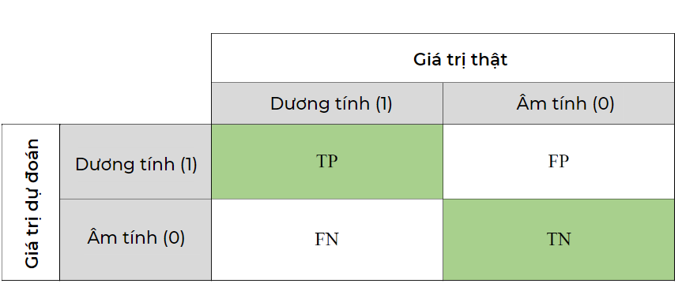
Hình 2.2. Cấu trúc Ma trận nhầm lẫn
Accuracy (Độ chính xác) là số liệu thường được sử dụng để đo tỷ lệ dự đoán đúng trong số tất cả các dự đoán do mô hình đưa ra. Nó có thể được tính như sau:
$$Accuracy = \frac{TP + TN}{TP + FP + FN + TN}$$
Precision là thước đo đo lường tỷ lệ các dự đoán tích cực thực sự trong số tất cả các dự đoán tích cực do mô hình đưa ra. Nó có thể được tính như sau:
$$Precision = \frac{TP}{TP + FP}$$
Recall, còn được gọi là độ nhạy hoặc tỷ lệ dương tính thực sự, là số liệu đo lường tỷ lệ dự đoán dương tính thực sự trong số tất cả các trường hợp dương tính thực tế trong tập dữ liệu. Nó có thể được tính như sau:
$$Recall = \frac{TP}{TP + FN}$$
F1-score là thước đo kết hợp Precision và Recall thành một giá trị duy nhất, giúp cân bằng sự đánh đổi giữa chúng. Nó có thể được tính như sau:
$$F1- score =\frac{2 × (Precision × Recall)}{Precision + Recall}$$
Cuối cùng, AUC-ROC là số liệu đo lường hiệu suất tổng thể của thuật toán phân loại theo tỷ lệ dương thực sự (TPR) và tỷ lệ dương tính giả (FPR) trên các ngưỡng quyết định khác nhau. Nó có thể được tính bằng diện tích dưới đường cong ROC, biểu đồ TPR theo FPR cho các giá trị ngưỡng khác nhau. AUC-ROC nằm trong khoảng từ 0.0 đến 1.0, với giá trị cao hơn cho thấy hiệu suất tốt hơn.

2.2.5. Trong Tinh chỉnh mô hình
Grid Search là một phương pháp tinh chỉnh mô hình được sử dụng rộng rãi, nổi bật với khả năng tìm kiếm toàn diện qua không gian các hyperparameter. Trong Grid Search, chúng ta xác định một lưới các giá trị hyperparameter và thuật toán sẽ thử nghiệm từng kết hợp của chúng để tìm ra bộ hyperparameter tối ưu. Phương pháp này đảm bảo rằng mọi kết hợp có thể được thăm dò, đem lại kết quả tinh chỉnh mô hình chính xác. Tuy nhiên, nhược điểm của Grid Search nằm ở việc tiêu tốn thời gian và tài nguyên tính toán, đặc biệt với những lưới hyperparameter có kích thước lớn.
Random Search mang đến một cách tiếp cận khác cho quá trình tinh chỉnh. Thay vì thử nghiệm mọi kết hợp, Random Search chọn ngẫu nhiên các kết hợp hyperparameter từ không gian đã xác định. Điều này giúp giảm đáng kể thời gian cần thiết cho việc tinh chỉnh và thường nhanh chóng tìm ra các kết quả tốt. Mặc dù Random Search có thể không bao quát toàn diện như Grid Search, nhưng nó thường hiệu quả hơn trong việc tìm kiếm các không gian lớn với số lượng hyperparameter cao.
Cuối cùng, Voting Ensemble là một kỹ thuật mạnh mẽ trong việc cải thiện hiệu suất của mô hình học máy. Phương pháp này kết hợp các dự đoán từ nhiều mô hình khác nhau và sử dụng "phiếu bầu" để quyết định kết quả cuối cùng. Có hai hình thức của Voting Ensemble là hard voting, nơi kết quả được quyết định bởi đa số phiếu bầu, và soft voting, nơi kết quả được xác định dựa trên xác suất trung bình của các dự đoán. Sử dụng Voting Ensemble giúp tăng cường sự ổn định và khả năng tổng quát hóa của mô hình, do kết hợp được sức mạnh của nhiều mô hình khác nhau.

3. Mô tả vấn đề

3.1. Xác định vấn đề
Dữ liệu đầu vào của dữ liệu có kích thước 937 hàng x 49 cột
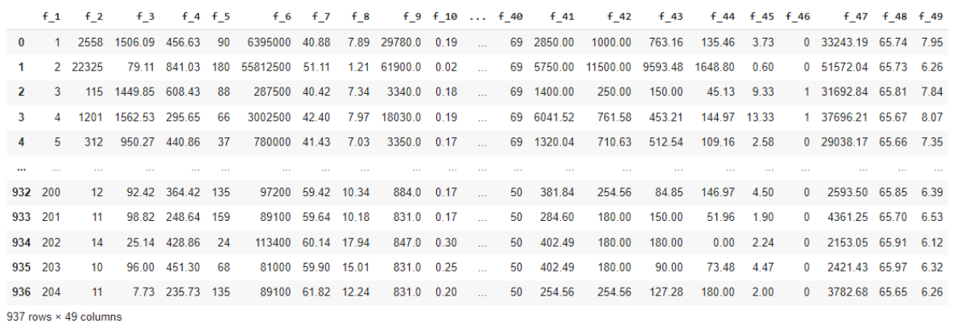
Hình 3.1. Dữ liệu đầu vào ban đầu.
Dữ liệu đầu ra mong muốn là một bài toán phân loại có 2 lớp, với lớp 1: Có tràn dầu và lớp 0: Không tràn dầu

3.2. Khám phá dữ liệu (EDA)
Dữ liệu gồm 937 trường hợp phân loại Trong đó: Lớp 1 (Có tràn dầu): có 41 trường hợp, chiếm 4.38% Lớp 0 (Không tràn dầu): có 896 trường hợp, chiếm 95.62%
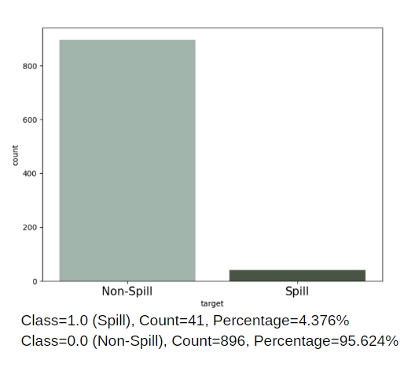
Hình 3.2. Hai lớp của tập dữ liệu
Từ hình ảnh trên có thể thấy đây là một tập dữ liệu mất cân bằng, có sự chênh lệch rất lớn giữa lớp 0 và lớp 1: lớp 1, có tràn dầu chỉ có 41 trường hợp, chiếm 4.38%; lớp 0, không tràn dầu có 896 trường hợp, chiếm 95.62%. Do đó, chúng tôi đề xuất sẽ sử dụng kỹ thuật SMOTE để xử lý vấn đề mất cân bằng này.
Về bảng thống kê mô tả của tập dữ liệu, ta có như sau:
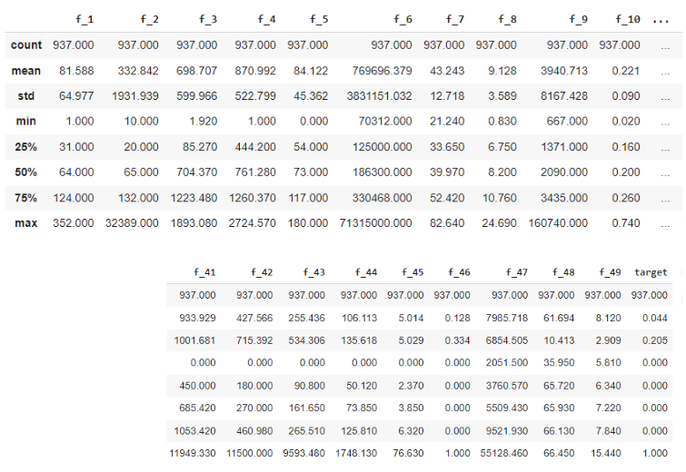
Hình 3.3. Thống kê mô tả dữ liệu
Từ bảng thống kê mô tả, chúng tôi đã quan sát thấy một số điểm đáng chú ý về số lượng mẫu và sự phân phối của dữ liệu, điều này có ảnh hưởng quan trọng đến quyết định về các bước tiếp theo trong việc xử lý và mô hình hóa dữ liệu.
Đầu tiên, tập dữ liệu bao gồm 937.000 mẫu cho mỗi biến từ f_1 đến f_49, cũng như biến mục tiêu (target). Sự đồng đều về số lượng mẫu qua các biến cho thấy tập dữ liệu của chúng tôi là đầy đủ và không có vấn đề về giá trị thiếu trong bất kỳ biến nào. Điều này tạo điều kiện thuận lợi cho việc phân tích và huấn luyện mô hình học máy, vì một tập dữ liệu đầy đủ và không bị thiếu hụt sẽ giúp tăng cường độ chính xác và khả năng tổng quát hóa của mô hình.
Tiếp theo, khi phân tích phạm vi và sự phân phối của dữ liệu, chúng tôi nhận thấy rằng một số biến như f_6 và f_41 có phạm vi giá trị (min-max) rất rộng cùng với độ lệch chuẩn lớn. Điều này cho thấy sự phân phối của các giá trị trong những biến này là rất phân tán, điều này có thể là dấu hiệu của sự biến động lớn trong dữ liệu. Sự khác biệt rõ rệt về phạm vi giá trị giữa các biến đặt ra một thách thức: các thuật toán học máy có thể gặp khó khăn trong việc xử lý dữ liệu có sự biến động lớn như vậy.
Do đó, chúng tôi đề xuất rằng việc chuẩn hóa dữ liệu trước khi tiến hành huấn luyện mô hình là cần thiết. Bằng cách áp dụng các phương pháp chuẩn hóa như Min-Max Scaler hoặc Standard Scaler, chúng tôi có thể giúp giảm thiểu sự chênh lệch về phạm vi giá trị giữa các biến và tạo ra một không gian đặc trưng đồng nhất. Điều này sẽ tăng cơ hội để mô hình học máy xử lý và học hỏi từ dữ liệu một cách hiệu quả hơn, cũng như cải thiện độ chính xác và khả năng tổng quát hóa trong quá trình phân tích và dự đoán.
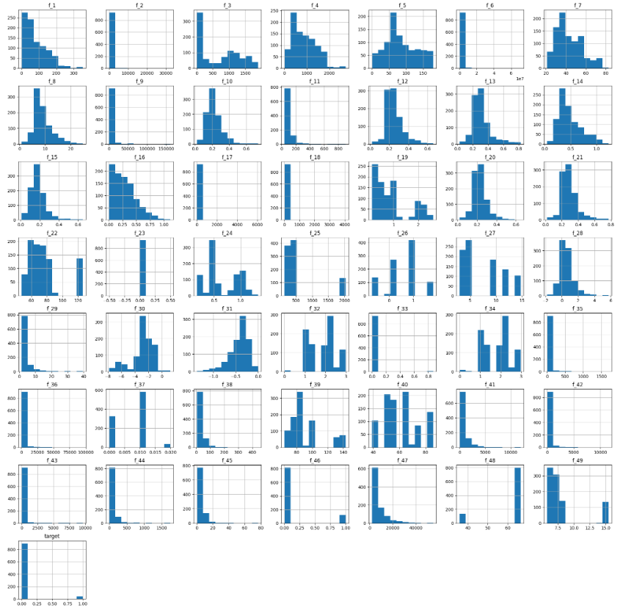
Hình 3.4. Biểu đồ Histogram của dữ liệu

Chúng tôi đã quan sát và phân tích một cách chi tiết các đặc điểm của phân phối dữ liệu, đồng thời nhận diện được sự đa dạng trong cách các biến số được phân bố. Sự phân biệt này không chỉ thú vị về mặt lý thuyết mà còn có ảnh hưởng quan trọng đến cách thức chúng ta tiếp cận việc xử lý dữ liệu và xây dựng mô hình học máy.
Chúng tôi nhận thấy rằng các biến số trong tập dữ liệu của chúng tôi có phân phối khác nhau, từ lệch phải như trong trường hợp của f_1 và f_4, đến lệch trái như ở f_2. Đặc biệt, một số biến như f_31 và f_35 lại cho thấy dạng phân phối đa đỉnh, trong khi các biến như f_23 và f_26 lại có phân phối đều. Điều này cho thấy sự phức tạp và tính chất không đồng nhất của dữ liệu, yêu cầu một cách tiếp cận tỉ mỉ và đa dạng trong việc xử lý và phân tích.
Bên cạnh đó, chúng tôi cũng phát hiện sự khác biệt giữa các biến định lượng và định tính. Trong khi các biến như f_4 và f_6 có tính chất định lượng với phạm vi giá trị rộng lớn, một số biến khác lại mang tính chất định tính với số lượng giá trị hạn chế, thể hiện qua sự phân bố rõ ràng như ở f_23 và f_26. Điều này không chỉ đặt ra thách thức trong việc xử lý dữ liệu mà còn yêu cầu phải có sự hiểu biết sâu sắc về bản chất của từng biến số.
Ngoài ra, có sự phân biệt rõ ràng giữa các biến rời rạc và liên tục. Các biến rời rạc như f_23 và f_26 khác biệt với các biến liên tục như f_2 và f_4, điều này càng nhấn mạnh nhu cầu phải hiểu và xử lý chúng một cách khác nhau.
Tất cả những phát hiện này đều chỉ ra rằng các biến số trong tập dữ liệu của chúng tôi có phạm vi rất rộng và đa dạng. Điều này đưa chúng tôi đến kết luận rằng việc chuẩn hóa dữ liệu trước khi tiến hành huấn luyện mô hình là hết sức cần thiết. Bằng cách chuẩn hóa, chúng tôi có thể đảm bảo rằng mô hình học máy có thể hiểu và xử lý dữ liệu một cách hiệu quả, giúp tăng cường độ chính xác và khả năng tổng quát hóa của mô hình.
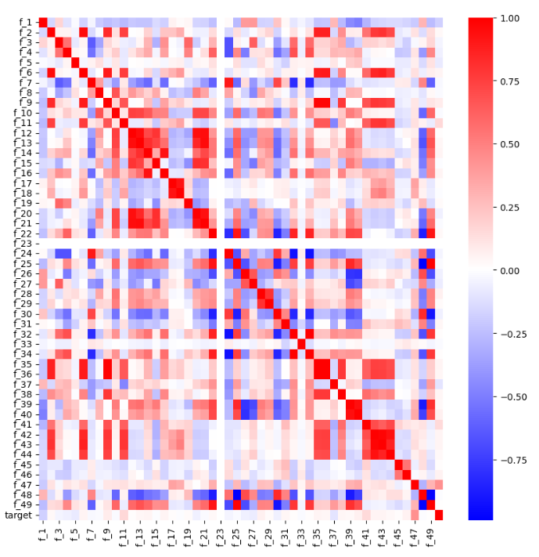
Hình 3.5. Heatmap của dữ liệu
Trong quá trình phân tích dữ liệu, chúng tôi đã chú trọng vào việc xem xét mối tương quan giữa các biến, bởi đây là yếu tố quan trọng ảnh hưởng đến cách thức xây dựng và hiệu suất của mô hình học máy.
Đầu tiên, chúng tôi nhận thấy rằng giữa các biến độc lập có sự xuất hiện của mối tương quan mạnh. Điển hình như trường hợp của f_6 và f_2, với hệ số tương quan khoảng 0.95. Điều này cho thấy hai biến này có khả năng chứa thông tin tương tự nhau, dẫn đến sự trùng lặp không cần thiết trong dữ liệu. Trong học máy, sự trùng lặp thông tin giữa các biến độc lập có thể làm giảm hiệu suất và tính chính xác của mô hình.
Khi xem xét mối tương quan giữa các biến độc lập và biến mục tiêu, chúng tôi nhận thấy rằng phần lớn các biến có mối tương quan từ yếu đến trung bình với biến mục tiêu. Điều này có nghĩa là không có mối quan hệ nào quá mạnh hay nổi bật, làm nổi lên vấn đề về việc xác định những biến quan trọng và có ảnh hưởng mạnh mẽ đến biến mục tiêu.
Đặc biệt, biến f_23 đã thu hút sự chú ý của chúng tôi vì có giá trị tương quan là NaN với tất cả các biến khác. Điều này có thể là dấu hiệu cho thấy biến này không chứa thông tin hữu ích hoặc có thể có vấn đề về dữ liệu. Trong trường hợp này, việc loại bỏ biến f_23 khỏi tập dữ liệu trước khi tiến hành huấn luyện mô hình có thể là một quyết định sáng suốt. Bước này giúp chúng tôi loại bỏ những thông tin không cần thiết, từ đó tập trung vào việc xây dựng một mô hình hiệu quả hơn, với khả năng xử lý dữ liệu chính xác và tối ưu hơn.

3.3. Tiền xử lý dữ liệu
Tiền xử lý dữ liệu là một bước quan trọng không thể thiếu trong quá trình xây dựng mô hình học máy, và lý do chính đằng sau điều này được mô tả rõ ràng qua quá trình Khám phá dữ liệu và huấn luyện dữ liệu của chúng tôi.
Trong giai đoạn Khám phá dữ liệu, chúng tôi nhận thấy một số vấn đề trong tập dữ liệu. Đầu tiên, dữ liệu mất cân bằng có thể dẫn đến sự thiên vị trong mô hình, khiến mô hình tập trung quá nhiều vào lớp có số lượng mẫu lớn hơn và bỏ qua những thông tin quan trọng từ lớp có số lượng mẫu ít. Thứ hai, phạm vi giá trị của các biến quá rộng cũng là một vấn đề lớn. Khi các biến có phạm vi giá trị khác nhau rất lớn, điều này có thể làm cho một số thuật toán học máy không xử lý chúng một cách hiệu quả, bởi một số thuật toán nhạy cảm với sự chênh lệch về quy mô giữa các đặc trưng. Cuối cùng, sự xuất hiện của giá trị NaN trong biến f_23 cũng là một trở ngại, bởi nó có thể ảnh hưởng đến quá trình học của mô hình và dẫn đến kết quả không chính xác.
Quá trình huấn luyện mô hình trên dữ liệu gốc đã chứng minh rõ ràng tầm quan trọng của việc tiền xử lý dữ liệu. Khi huấn luyện mô hình mà không có bước tiền xử lý kỹ lưỡng, kết quả thu được thường không cao, hầu hết dưới 70%. Điều này cho thấy rằng mô hình không thể học hỏi một cách hiệu quả từ dữ liệu thô và rối ren.
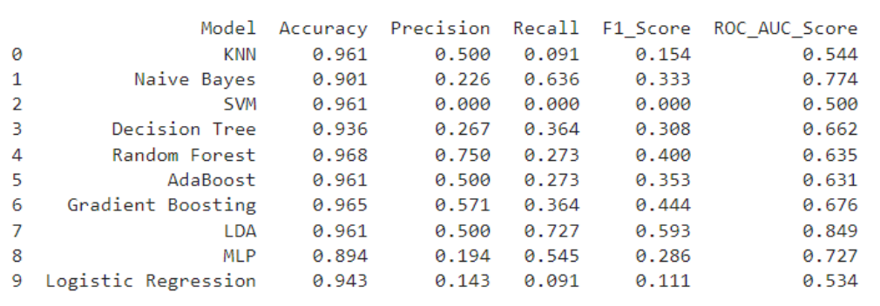
Hình 3.6. Hiệu suất mô hình trên dữ liệu gốc chưa qua xử lý (Tập dữ liệu gốc là tập dữ liệu mất cân bằng nên sẽ đánh giá hiệu suất mô hình dựa trên kết quả của AUC).
Do đó, tiền xử lý dữ liệu không chỉ là việc cần thiết mà còn quan trọng để đảm bảo rằng các mô hình học máy có thể đạt được hiệu suất tối ưu. Qua việc cân bằng dữ liệu, chuẩn hóa hoặc biến đổi phạm vi giá trị của các biến, và xử lý các giá trị thiếu hoặc lỗi, chúng tôi có thể tạo ra một tập dữ liệu sạch, chính xác, giúp mô hình học hỏi và dự đoán một cách hiệu quả hơn.
Nhóm thực hiện các chiến lược tiền xử lý dữ liệu gồm 4 bước: (1) Làm sạch dữ liệu, (2) Xử lý dữ liệu mất cân bằng, (3) Chuẩn hóa dữ liệu, (4) Chọn Đặc trưng quan trọng, (5) Chia dữ liệu.
(1) Làm sạch dữ liệu: tiến hành kiểm tra có giá trị null, cột trùng lặp hay không và loại bỏ giá trị Nan. Kết quả là không có giá trị null, cột trùng lặp và dựa trên Confusion Matrix, cột f_23 có giá trị Nan nên tiến hành loại bỏ cột này để làm sạch dữ liệu. Để xác nhận quá trình thu thập hoặc xử lý dữ liệu đã diễn ra một cách chính xác và không tạo ra các bản ghi trùng lặp không cần thiết, nhóm tiến hành kiểm tra các giá trị cột để xác định xem có các hàng (rows) trùng lặp không. Kết quả kiểm tra là không có, vậy mỗi hàng hoàn toàn độc lập và không trùng lặp với bất kỳ hàng nào khác trong tập dữ liệu. Tiếp đến, ở bước phân tích dữ liệu, phát hiệu cột f_23 có giá trị NaN nên tiến hành loại bỏ cột này. Điều này giúp làm sạch, cải thiện chất lượng dữ liệu và chuẩn bị cho các bước tiếp theo cũng như tránh ảnh hưởng tiêu cực đến quá trình thực nghiệm.
(2) Xử lý dữ liệu mất cân bằng: xử lý dữ liệu mất cân bằng bằng cách sử dụng phương pháp SMOTE với random_state = 42 để đảm bảo tính nhất quán. Thực hiện chia dữ liệu thành 2 tập X và Y với X chứa các đặc trưng và y chứa kết quả phân loại. Quá trình này giúp tạo ra các mẫu dữ liệu tổng hợp cho lớp thiểu số để cân bằng với lớp đa số. Sau khi áp dụng phương pháp SMOTE, có được số lượng mẫu cho mỗi lớp target là 854 thì dữ liệu đã được cân bằng giữa các lớp. Trong trường hợp này, nhóm đã tăng cường mẫu dữ liệu cho lớp thiểu số sao cho nó có số lượng quan sát tương đương với lớp đa số. Khi số lượng quan sát cho mỗi lớp target là như nhau (854 cho cả lớp 0 và lớp 1), làm cho mô hình dự đoán hiệu quả hơn trên dữ liệu mất cân bằng.
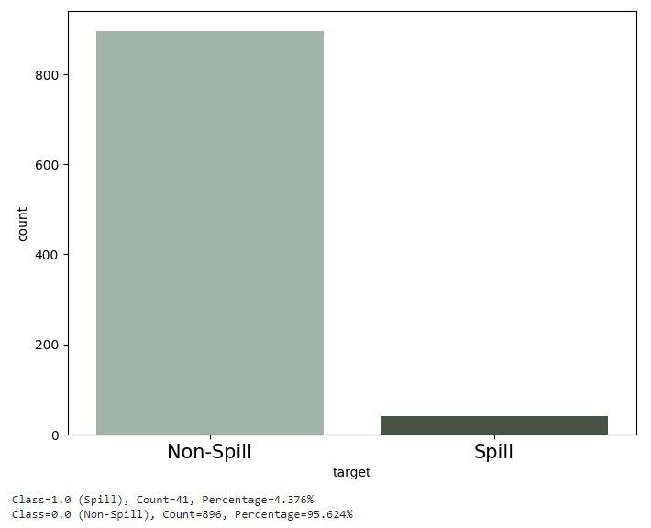
Hình 3.7a. Dữ liệu chưa được xử lý mất cân bằng
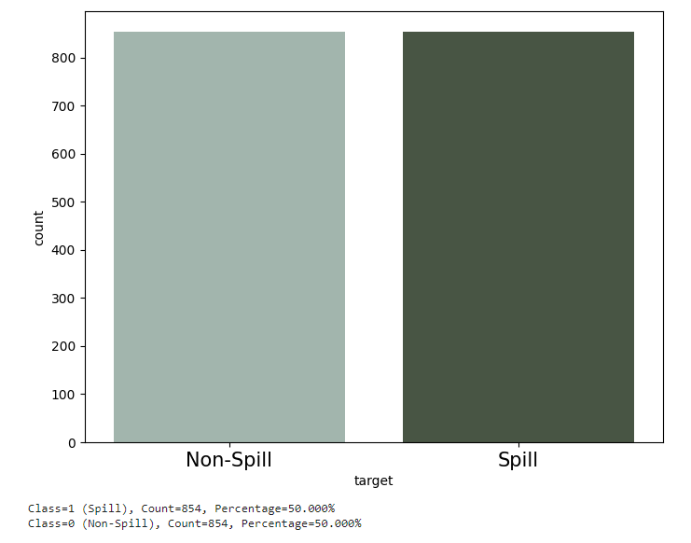
Hình 3.7b. Dữ liệu sau khi xử lý mất cân bằng
(3) Chuẩn hóa dữ liệu: thực hiện quá trình chuẩn hóa dữ liệu là một phần quan trọng trong xử lý dữ liệu trước khi huấn luyện mô hình để đưa các đặc trưng về cùng một phạm vi hoặc định dạng để mô hình có thể học được hiệu quả hơn. Nhóm dùng hai kỹ thuật phổ biến để chuẩn hóa là MinMax Scaler và Standardization (Standard Scaler).
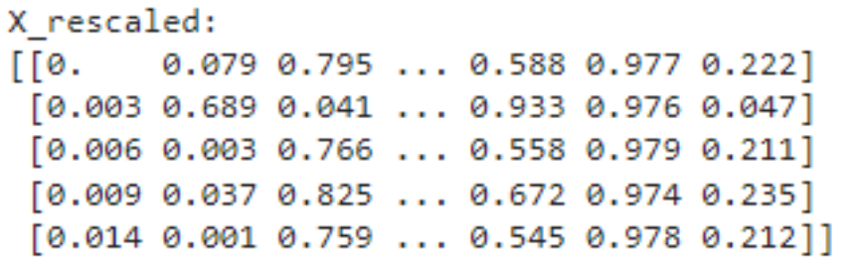
Hình 3.8a. Kết quả dữ liệu sau Min-Max Scaler
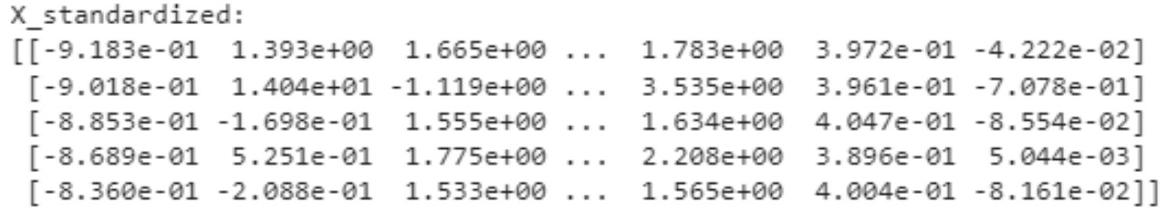
Hình 3.8b. Kết quả dữ liệu sau Standard Scaler
(4) Chọn Đặc trưng quan trọng: đây là quá trình chọn ra các đặc trưng quan trọng nhất từ tập dữ liệu ban đầu để cải thiện hiệu suất của mô hình và giảm chi phí tính toán. Có ba kỹ thuật nhóm áp dụng trong quá trình này là: Univariate selection, Recursive feature elimination và Feature importance. Trong quá trình huấn luyện mô hình máy học, việc chọn giá trị tối ưu cho các siêu tham số như k có thể ảnh hưởng đến độ chính xác của mô hình cũng như thời gian huấn luyện. Nhóm đã thử nghiệm với nhiều giá trị khác nhau, trong đó nhận thấy với hai giá trị khác nhau cho k: k = 45 và k = 30, và thu được kết quả như sau: k = 45: độ chính xác là 0.983, k = 30: độ chính xác là 0.982. Tuy giảm k từ 45 xuống 30 dẫn đến một giảm nhẹ trong độ chính xác, nhưng sự chênh lệch này không đáng kể. Điều quan trọng là với k = 30, mô hình vẫn đem lại một độ chính xác gần giống với k = 45 mà không cần phải tính toán phức tạp hơn với giá trị k lớn. Nhóm đã quyết định chọn k = 30 để tiến hành huấn luyện mô hình. Việc này giúp giảm thời gian huấn luyện mô hình mà vẫn duy trì được một mức độ độ chính xác khả quan, đồng thời tránh chi phí tính toán lớn do sử dụng giá trị k lớn hơn. Quyết định này có thể được xem xét là hợp lý khi không có sự chênh lệch đáng kể trong hiệu suất mô hình giữa các giá trị khác nhau của k. Sau khi tiến hành các đánh giá, chúng tôi quyết định sử dụng kỹ thuật Recursive feature elimination với k = 30.
(5) Chia dữ liệu: Để tiến hành đánh giá hiệu suất các mô hình trong quá trình huấn luyện và quá trình thử nghiệm, chúng tôi đã chia tập dữ liệu với tỷ lệ 7/3, 70% là dữ liệu huấn luyện và 30% là dữ liệu thử nghiệm, và trong giai đoạn huấn luyện, chúng tôi sử dụng k - fold, với k = 5.

4. Thực nghiệm và Kết quả

4.1. Thiết lập Môi trường
Chúng tôi xây dựng chương trình chạy trên môi trường Google Colab với Python 3, GPU T4. Thư viện sklearn là thư viện chính được chúng tôi sử dụng xuyên suốt để thực hiện huấn luyện các mô hình. Thí nghiệm được thực hiện trên máy tính có cấu hình: AMD Ryzen 7 4800H Turbo 4.2Ghz 6Core 12Theards, NVIDIA GeForce GTX 1660Ti 6GB GDDR6.

4.2. Đề xuất chiến lược
Trong quá trình nghiên cứu và thực nghiệm của dự án, chúng tôi đã triển khai một loạt các thí nghiệm theo một kế hoạch chi tiết và cấu trúc, nhằm mục đích đánh giá và tối ưu hóa hiệu suất của các mô hình học máy. Quy trình thực nghiệm của chúng tôi bắt đầu với việc thử nghiệm trên 10 mô hình ban đầu. Đây là bước đầu tiên và quan trọng, giúp chúng tôi lọc ra những mô hình có tiềm năng và hiệu suất cao nhất từ một danh sách các ứng viên tiềm năng.
Sau khi hoàn thành vòng thử nghiệm ban đầu, chúng tôi tiếp tục lựa chọn ra 2 mô hình có hiệu suất cao nhất từ nhóm mười mô hình ban đầu. Hai mô hình này sau đó được đưa vào quá trình tinh chỉnh kỹ lưỡng, nơi chúng tôi áp dụng các phương pháp như Grid Search và Random Search để tối ưu hóa các hyperparameter và cải thiện thêm hiệu suất.
Tiếp theo, chúng tôi thực hiện một thí nghiệm khác bằng cách kết hợp 2 mô hình cao nhất này. Mục tiêu của bước này là để xem liệu sự kết hợp giữa 2 mô hình mạnh mẽ có thể mang lại hiệu suất cao hơn khi chúng hoạt động độc lập hay không. Phương pháp kết hợp chúng tôi sử dụng là Voting Ensemble
Cuối cùng, chúng tôi cũng thực hiện một thí nghiệm với việc kết hợp 8 mô hình còn lại. Mặc dù những mô hình này không phải là những mô hình hàng đầu trong lần thử nghiệm ban đầu, nhưng chúng vẫn có tiềm năng đóng góp vào một mô hình tổng hợp mạnh mẽ hơn. Điều này cho phép chúng tôi khám phá và đánh giá sức mạnh của sự đa dạng trong các mô hình học máy.
Qua quy trình thực nghiệm này, chúng tôi không chỉ đánh giá được hiệu suất của từng mô hình một cách riêng lẻ, mà còn hiểu rõ hơn về cách thức các mô hình có thể được kết hợp để tăng cường hiệu suất và độ chính xác. Kết quả từ những thí nghiệm này giúp chúng tôi định hình chiến lược phát triển và triển khai mô hình học máy trong dự án. Các thí nghiệm sẽ được đề cập trong bài:
- Thí nghiệm 1: 10 mô hình ban đầu
- Thí nghiệm 2: Mô hình Random Forest
- Thí nghiệm 3: Mô hình AdaBoost
- Thí nghiệm 4: Kết hợp mô hình Random Forest + AdaBoost
- Thí nghiệm 5: Kết hợp 8 mô hình còn lại

4.3. Các thí nghiệm

4.3.1. Thí nghiệm 1: 10 mô hình ban đầu
Bảng 1. Các mô hình đề xuất dự báo
 |  | Accuracy | Precision | Recall | F1_Socre | ROC_AUC_Score
0 | KNN
1 | Naive Bayes
2 | SVM
3 | Decision Tree
4 | Random Forest
5 | AdaBoost
6 | Gradient Boosting
7 | LDA
8 | MLP
9 | Logistic Regression

Sau khi đánh giá tất cả 10 mô hình, chúng tôi dựa trên kết quả nhận được trên tập thử nghiệm (test set) để lưu kết quả hiệu suất của mô hình vào bảng thí nghiệm như đã minh họa ở trên, như sau:
Bảng 2. Kết quả các mô hình đề xuất dự báo
 | Model | Accuracy | Precision | Recall | F1_Socre | ROC_AUC_Score
0 | KNN | 0.965 | 0.944 | 0.988 | 0.966 | 0.965
1 | Naive Bayes | 0.782 | 0.720 | 0.922 | 0.809 | 0.781
2 | SVM | 0.971 | 0.969 | 0.973 | 0.971 | 0.971
3 | Decision Tree | 0.959 | 0.954 | 0.965 | 0.959 | 0.959
4 | Random Forest | 0.982 | 0.981 | 0.984 | 0.983 | 0.982
5 | AdaBoost | 0.979 | 0.977 | 0.981 | 0.979 | 0.979
6 | Gradient Boosting | 0.973 | 0.966 | 0.981 | 0.973 | 0.973
7 | LDA | 0.938 | 0.945 | 0.930 | 0.937 | 0.938
8 | MLP | 0.969 | 0.965 | 0.973 | 0.969 | 0.969
9 | Logistic Regression | 0.938 | 0.934 | 0.942 | 0.938 | 0.938

Dựa vào bảng thí nghiệm, chúng tôi tiến hành lựa chọn ra hai mô hình có hiệu suất tốt nhất cho từng chỉ số đánh giá. Dựa vào kết quả, có thể thấy một xu hướng nhất quán trong hiệu suất của 2 thuật toán Random Forest và AdaBoost. Hai thuật toán này liên tục xuất hiện, trở thành hai thuật toán hàng đầu trong hầu hết các tiêu chí như Accuracy, Precision, F1-score và ROC-AUC. Điều này cho thấy cả hai thuật toán đều toàn diện, hoạt động hiệu quả trong nhiều khía cạnh của việc phân loại.
Tuy nhiên, ở tiêu chí Recall, thuật toán KNN có hiệu suất ngang hàng với Random Forest, đẩy AdaBoost xuống vị trí thứ ba. Sự khác biệt này phản ánh đặc điểm của từng thuật toán. Random Forest, với phương pháp tổng hợp kết hợp dự đoán từ nhiều cây quyết định, thường mang lại độ chính xác cao và cân bằng tốt giữa Precision và Recall. Trong khi đó, AdaBoost, một thuật toán tăng cường, tập trung vào việc cải thiện độ chính xác bằng cách chú ý đến những trường hợp khó, thường dẫn đến Accuracy và Precision cao, nhưng trong trường hợp này lại kém hơn một chút về Recall so với KNN.
KNN nổi bật trong Recall, thuật toán này có thể rất hiệu quả trong một số trường hợp nhất định, đặc biệt là những trường hợp mà khoảng cách giữa các điểm dữ liệu là một chỉ báo tốt về sự giống nhau của chúng. Tuy nhiên, thuật toán này có thể không đạt hiệu suất cao như các phương pháp tổng hợp trong các tiêu chí khác.
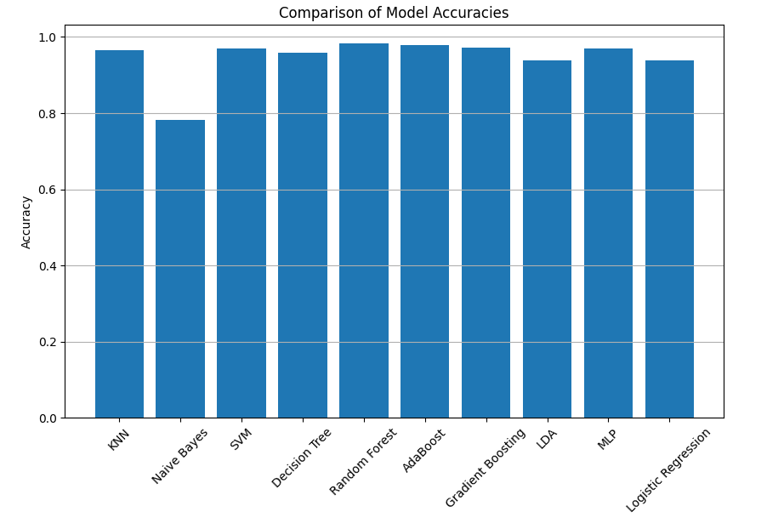
Hình 4.1. So sánh độ chính xác giữa các mô hình
Ở phần tiền xử lý dữ liệu trước khi huấn luyện, chúng tôi đã tiến hành xử lý sự mất cân bằng giữa các dữ liệu, dữ liệu sau xử lý trở thành tập dữ liệu cân bằng, do đó chúng tôi đã dựa trên độ chính xác (accuracy) giữa các mô hình để chọn ra hai mô hình cho ra kết quả cao nhất là Random Forest và AdaBoost.
Cả hai mô hình này đã đạt được độ chính xác cao (Random Forest: 0.982 và AdaBoost: 0.979), tuy nhiên, để đảm bảo sự hoàn hảo và tối ưu hóa hiệu suất của mô hình, chúng tôi tiếp tục thực hiện các bước tinh chỉnh mô hình nhằm đạt được mục tiêu độ chính xác tối đa là 100%.
Để giải quyết bài toán tinh chỉnh mô hình, với mục đích đạt tối đa về hiệu suất, chúng tôi đã sử dụng 3 phương pháp phổ biến phù hợp với mô hình bao gồm: (1) Grid Search, (2) Random Search và (3) Voting Ensemble.
Để có thể đạt được kết quả tốt nhất trong quá trình tinh chỉnh, trước tiên chúng tôi đã sử dụng phương pháp đánh giá hiệu suất của hai mô hình bằng cross - validation và kết quả thu được là Ada Boost (0.977) và Random Forest (0.985). Cả hai mô hình không có sự chênh lệch đáng kể về kết quả.
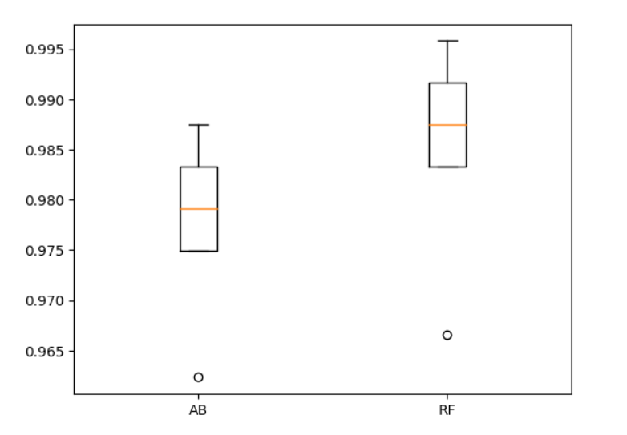
Hình 4.2. So sánh độ chính xác và độ lệch chuẩn của hai mô hình

4.3.2. Thí nghiệm 2: Mô hình Random Forest
Grid Search với mục đích là tìm kiếm trên một lưới các giá trị để xác định bộ tham số tốt nhất, thử nghiệm tất cả các tổ hợp có thể của các giá trị tham số đã được chỉ định trước để tìm ra giá trị tối ưu, tuy nhiên phương pháp này khá tốn thời gian nếu có quá nhiều tham số và giá trị để kiểm tra. Vì vậy, để có thể tối ưu hóa thời gian, chúng tôi đã sử dụng Grid Search cho mỗi mô hình với tối đa 7 tham số và mỗi tham số chỉ tối đa 3 giá trị.
Đối với phương pháp Random Search, với mục đích là tìm kiếm trên không gian tham số bằng cách chọn ngẫu nhiên các tổ hợp giá trị tham số và cho ra kết quả, hiệu suất của Random Search được cho là tốt hơn so với Grid Search khi số lượng tổ hợp tham số lớn nhưng lại không đảm bảo được rằng sẽ kiểm tra mọi tổ hợp tham số có thể.
Voting Ensemble là một phương pháp Ensemble Learning, nơi một nhóm mô hình con được kết hợp. Phương pháp này thường được sử dụng để tận dụng sức mạnh của nhiều mô hình khác nhau và giảm thiểu điểm yếu của từng mô hình. Voting Ensemble có hai dạng chính là: Hard Voting và Soft Voting. Tuy nhiên, Hard Voting thích hợp hơn khi các mô hình con có độ chính xác tương đồng và gần như không có sự chênh lệch lớn giữa các mô hình. Vì vậy, việc áp dụng Hard Voting rất phù hợp cho bài toán này bởi cả hai mô hình Ada Boost và Random Forest không có sự chênh lệch quá lớn.
Trong giai đoạn tinh chỉnh mô hình, chúng tôi đã sử dụng hai phương pháp đầu tiên là Grid Search và Random Search để tìm kiếm các tham số tối ưu cho mô hình Random Forest. Các tham số quan trọng đã được xem xét bao gồm: số cây quyết định, độ sâu tối đa của cây quyết định, hàm đo lường chất lượng của một phép chia, số mẫu tối thiểu để chia, số mẫu tối thiểu cần để tạo một lá, số lá tối đa trong cây và được đặt lần lượt với các tên biến là n_estimator, max_depth, criterion, min_samples_split, min_samples_plit, max_leaf_nodes, random_state. Chúng tôi đã thực hiện tinh chỉnh các tham số như sau:
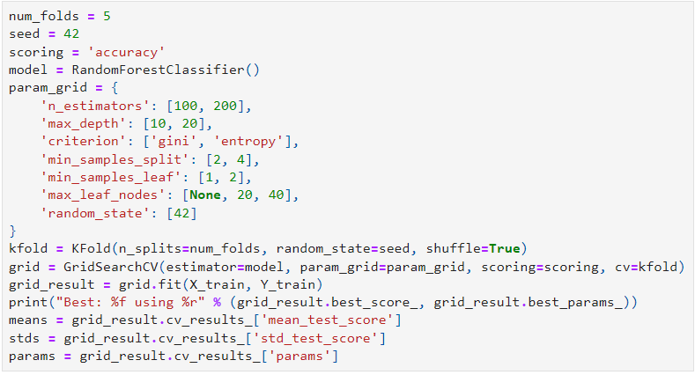
Hình 4.3a. Tinh chỉnh các tham số của mô hình Random Forest với phương pháp Grid Search
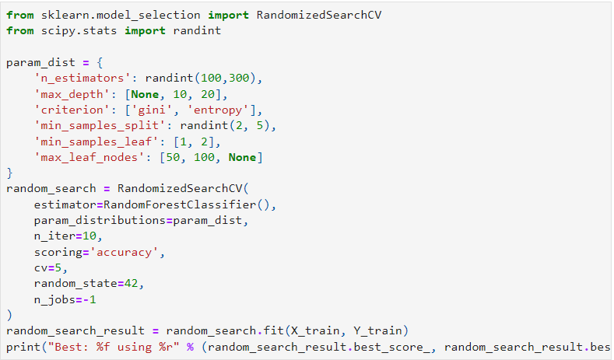
Hình 4.3b. Tinh chỉnh các tham số của mô hình Random Forest với phương pháp Random Search
Sau khi tinh chỉnh, mô hình Random Forest đã đạt được kết quả lần là 0.987 với Grid Search và 0.991 với Random Search. Mô hình Random Forest đã đạt được hiệu suất cao nhất với các tham số tối ưu sau: criterion: 'gini', max_depth: 10, max_leaf_nodes: None, min_samples_leaf: 1, min_samples_split: 4, n_estimators: 100, random_state: 42. Với các tham số tối ưu đã được lựa chọn như: 'gini' và max_depth= 10 sẽ giúp tạo ra các cây có khả năng phân loại cao mà không làm tăng quá mức độ phức tạp. max_leaf_nodes= None và min_samples_leaf= 1 tăng khả năng mô hình có thể học được từ mỗi lá cây và giữ cho cây linh hoạt, min_samples_split= 4 giảm rủi ro overfitting bằng cách kiểm soát quá trình chia tỏa. Số cây n_estimators= 100 được chọn để giữ cho rừng đủ mạnh mẽ mà không tăng quá mức độ tính toán. Random_state= 42 giúp đảm bảo rằng kết quả có thể tái tạo và so sánh giữa các lần chạy.

4.3.3. Thí nghiệm 3: Mô hình AdaBoost
Để đạt được kết quả tốt trong quá trình tinh chỉnh mô hình Ada Boost, chúng tôi đã thực hiện tinh chỉnh các tham số quan trọng như thuật toán, thuật toán đo lường chất lượng của mỗi phép chia, độ sâu tối đa của cây, phương thức chọn nút để phân chia, tỉ lệ học, số cây được sử dụng trong quá trình huấn luyện và được đặt với các tên biến lần lượt là algorithm, base_estimator__criterion, base_estimator__max_depth, base_estimator__splitter, learning_rate, n_estimators. Chúng tôi đã thực hiện tinh chỉnh các tham số cho mô hình Ada Boost như sau:
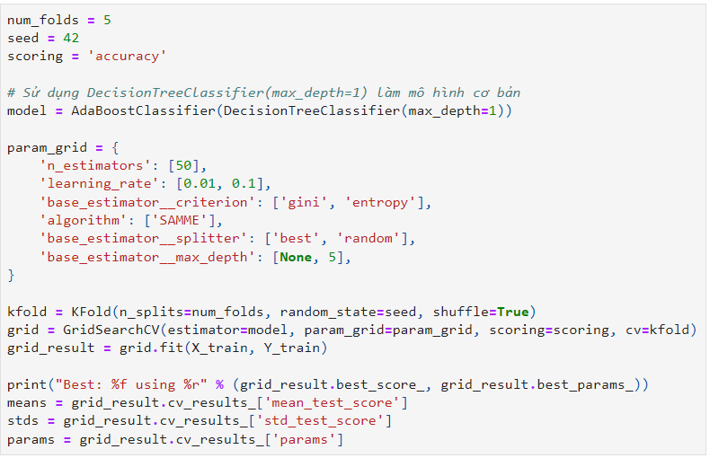
Hình 4.4a. Tinh chỉnh các tham số của mô hình Ada Boost với phương pháp Grid Search
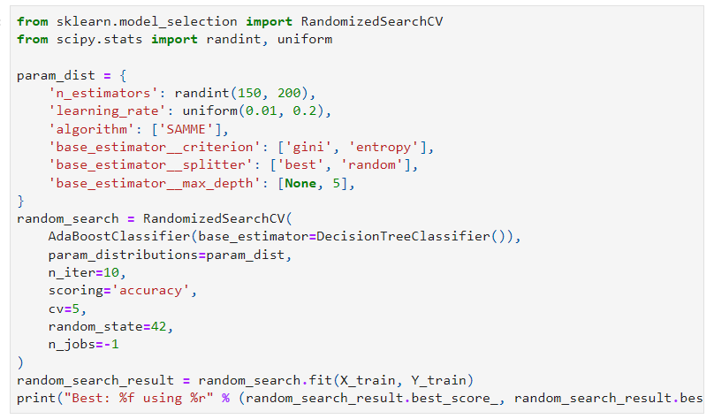
Hình 4.4b. Tinh chỉnh các tham số của mô hình Ada Boost với phương pháp Random Search
Đối với mô hình Ada Boost, sau khi sử dụng Grid Search và Random Search cũng đã mang lại kết quả khá cao với 0.982 và 0.989. Và mô hình Ada Boost đã đạt được kết quả cao nhất sau khi đã tinh chỉnh các tham số sau: algorithm: 'SAMME', base_estimator__criterion: 'gini', base_estimator__max_depth: 5, base_estimator__splitter: 'random', learning_rate: 0.11495128632644756, n_estimators: 193. Mô hình sẽ được cải thiện với các tham số tối ưu đã được chọn như sau: thuật toán 'SAMME' (Stagewise Additive Modeling using a Multi-class Exponential loss function) được chọn để tạo ra các cây yếu. Đây là thuật toán thích hợp cho bài toán phân loại đa lớp. Chất lượng của mỗi phép chia trong cây yếu (base_estimator__criterion) được đo lường bằng chỉ số Gini. Việc chọn 'gini' đối với criterion giúp mô hình tạo ra các phép chia dựa trên sự tinh tế của các phân vùng. Độ sâu tối đa (base_estimator__max_depth) được giới hạn tới 5 lớp. Điều này giúp tránh overfitting và làm tăng khả năng tổng quát hóa của mô hình. Phương thức chọn nút (base_estimator__splitter) là 'random' được sử dụng để tạo ra sự đa dạng trong quá trình xây dựng cây yếu. Tỉ lệ học (learning_rate) là 0.11495128632644756 xác định độ lớn của các bước cập nhật trong quá trình tạo cây yếu. Với giá trị này sẽ đảm bảo sự học chậm và ổn định. Số cây yếu (n_estimators) được sử dụng trong quá trình huấn luyện mô hình là 193. Số cây này được chọn dựa trên quá trình tinh chỉnh để đảm bảo mô hình đủ mạnh mẽ mà không gây ra overfitting.

4.3.4. Thí nghiệm 4: Kết hợp mô hình Random Forest và Ada Boost bằng phương pháp Voting Ensemble
Kết hợp mô hình Random Forest và Ada Boost bằng phương pháp Voting là một chiến lược phổ biến trong Ensemble Learning, nhằm tận dụng đặc điểm của 2 mô hình để cải thiện độ chính xác và tổng quát hóa. Random Forest và Ada Boost là hai thuật toán hoạt động theo hai cách khác nhau. Random Forest xây dựng nhiều cây quyết định ngẫu nhiên và kết hợp kết quả, trong khi Ada Boost tập trung việc tinh chỉnh trọng số của các mẫu để tạo ra các cây yếu có độ chính xác cao. Vì vậy, việc kết hợp 2 mô hình có thể cung cấp một giải pháp toàn diện và ổn định. Chúng tôi đã thực hiện bước kết hợp mô hình như sau:
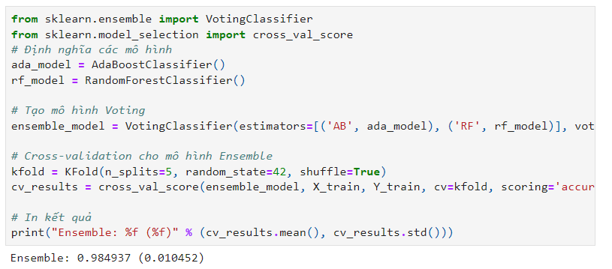
Hình 4.5. Sử dụng phương pháp Voting Ensemble để kết hợp mô hình Random Forest và Ada Boost
Kết quả ‘Ensemble: 0.984973 (0.010452)’ là điểm số đánh giá mô hình sử dụng phương pháp Voting với 2 mô hình con là Random Forest và Ada Boost. Mô hình Ensemble đạt được độ chính xác khá cao với giá trị trung bình là 0.985. Điều này chỉ ra rằng việc kết hợp 2 mô hình khác nhau thông qua phương pháp Voting đã mang lại lợi ích đối với hiệu suất của mô hình tổng hợp. Với kết quả trên, độ lệch chuẩn là 0.010452, cho thấy mô hình có độ ổn định tương đối trên dữ liệu kiểm tra.

4.3.5. Thí nghiệm 5: Kết hợp 8 mô hình còn lại Voting Ensemble
Sau khi đã thực hiện quá trình tinh chỉnh bằng việc kết hợp 2 mô hình Ada Boost và Random Forest, nhưng vẫn không mang lại kết quả như mong đợi thì chúng tôi đã thử nghiệm với việc kết hợp cả 8 mô hình còn lại để xem rằng kết quả có tốt hơn hay không. Tuy rằng phương pháp kết hợp 8 mô hình có thể mang đến các rủi ro hơn các phương pháp như: tăng tài nguyên tính toán; việc quản lí, triển khai, duy trì trở nên khó khăn hơn; rủi ro overfitting trên tập huấn luyện. Nhưng với mong muốn tìm được phương pháp mang đến hiệu suất cao nhất thì nhóm chúng tôi vẫn sẽ thực hiện cho dù phương pháp có tiềm ẩn những rủi ro. Chúng tôi đã thực hiện việc kết hợp 8 mô hình còn lại như sau:
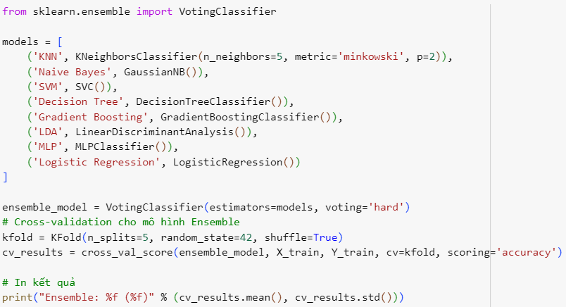
Hình 4.6. Sử dụng phương pháp Voting Ensemble để kết hợp 8 mô hình còn lại
Kết quả cho thấy độ chính xác trung bình là 97.82% với độ lệch chuẩn là 1.62%, cho thấy mô hình có hiệu suất tốt và ổn định trên các lần lặp của kiểm định chéo.

4.3.6. Kết luận
Bảng 3. Tổng hợp các thí nghiệm
Thí nghiệm | Mô hình | Kết quả
2 | Random Forest (sử dụng Random Search) | 0.991
3 | AdaBoost (sử dụng Random Search) | 0.989
4 | Random Forest + AdaBoost (Voting Ensemble) | 0.985
5 | KNN + Naive Bayes + SVM + Decision Tree + Gradient Boosting + LDA + MLP + Logistic Regression (Voting Ensemble) | 0.978

Sau khi thực hiện quá trình tinh chỉnh, hầu như các mô hình sau khi tinh chỉnh đều đạt được kết quả cao thể hiện quá trình tối ưu hóa đã đạt được hiệu quả. Mô hình Random Forest đã mang lại kết quả có phần nhỉnh hơn cả mô hình Ada Boost, mô hình Ensemble được kết hợp bởi hai mô hình con là Ada Boost và Random Forest và cả mô hình Ensemble được kết hợp bởi 8 mô hình con còn lại. Mô hình Ada Boost đã đạt được kết quả đáng chú ý sau quá trình tinh chỉnh, tuy nhiên, có thể thấy rằng nó không nổi bật hơn so với Random Forest trong trường hợp này. Và cả 2 mô hình Ensemble cũng vậy, tuy cũng đạt được kết quả cao nhưng vẫn không vượt trội hơn mô hình Random Forest.

4.3.7. Kết quả
Trải qua các bước tinh chỉnh giữa hai mô hình, mô hình Random Forest luôn có phần nhỉnh hơn về kết quả độ chính xác so với mô hình AdaBoost và 2 mô hình Ensemble. Với mô hình Random Forest sử dụng các tham số từ Random Search, độ chính xác của kết quả dự đoán trên tập thử nghiệm đạt cao nhất, 99.03%, với các chỉ số đánh giá như hình sau:
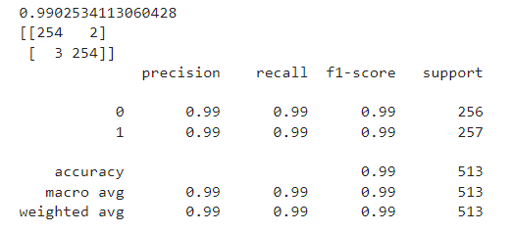
Hình 4.7. Kết quả thực nghiệm mô hình Random Forest
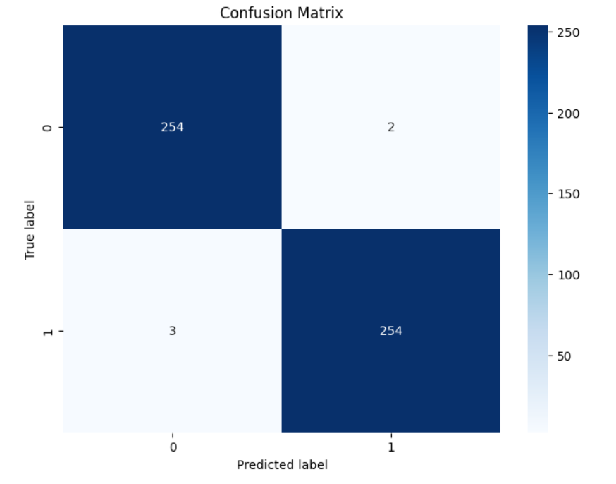
Hình 4.8. Ma trận nhầm lẫn của mô hình Random Forest
Với độ chính xác đạt 0.99 tổng thể cùng các chỉ số Precision và Recall cao cho cả hai lớp, cho thấy đây là một mô hình có hiệu quả cao trong việc phân loại chính xác các trường hợp. Bản chất cân bằng giữa Precision và Recall, cùng với số lượng kết quả dương tính giả (false positive) và âm tính giả (false negative) thấp được hiển thị trong ma trận nhầm lẫn, cho thấy rằng mô hình không chỉ chính xác mà còn đáng tin cậy giữa các lớp khác nhau. Hiệu suất này cho thấy việc xử lý thành công các vấn đề tiềm ẩn như lựa chọn tính năng và mất cân bằng lớp, thể hiện một mô hình được điều chỉnh tốt và mạnh mẽ, phù hợp với ứng dụng phát hiện sự cố tràn dầu.

5. Kết luận
Nghiên cứu này đã sử dụng hiệu quả các kỹ thuật học máy để phát hiện sự cố tràn dầu, thể hiện ứng dụng thực tế của máy học trong giám sát môi trường. Từ tập dữ liệu hình ảnh có sẵn, nhóm đã thực hiện các phương pháp tiền xử lý dữ liệu, đánh giá các mô hình máy học và tinh chỉnh các mô hình nhằm đạt được kết quả dự đoán tối đa. Với mô hình Random Forest, qua quá trình tinh chỉnh, đã đạt được độ chính xác 99,03%, gần như tuyệt đối.
Trong tương lai, nhóm nghiên cứu sẽ áp dụng các phương pháp tinh chỉnh mô hình phức tạp hơn để đạt tối 100% kết quả chính xác. Đồng thời, nhóm nghiên cứu mong muốn tìm hiểu ứng dụng các kỹ thuật học sâu, như CNN, để có thể tạo nên mô hình có khả năng tối ưu trong việc xử lý hình ảnh vệ tinh để phát hiện sự cố tràn dầu. Chúng tôi hướng đến việc điều chỉnh mô hình của mình hoạt động tốt trong điều kiện xử lý dữ liệu theo thời gian thực, một điều rất quan trọng để kịp thời ứng phó với sự cố tràn dầu. Ngoài ra, chúng tôi mong muốn làm phong phú tập dữ liệu với phạm vi điều kiện môi trường rộng hơn để nâng cao độ tin cậy cho mô hình của mình, và thử nghiệm mô hình trên nhiều địa điểm khác nhau trên toàn cầu để đảm bảo tính hiệu quả và độ chính xác của chúng trong các môi trường biển khác nhau.

TÀI LIỆU THAM KHẢO
(1) Mohammadiun, Robotic swarm concept for efficient oil spill confrontation J. Hazard. Mater., 154 (2008)
(2) Optimization of integrated fuzzy decision tree and regression models for selection of oil spill response method in the Arctic Knowl. -Based Syst., 213 (2021)
(3) Mohammadiun, Intelligent computational techniques in marine oil spill management: A critical review J. Hazard. Mater., 419 (2021)
(4) Ye và cộng sự, A simulation-based multi-agent particle swarm optimization approach for supporting dynamic decision making in marine oil spill responses Ocean Coast. Manag, 172 (2019)
(5) Lassalle và cộng sự, Oil spill problems and sustainable response strategies through new technologies Environ. Sci. Process. Impacts, 17 (2015)
(6) Zhong and You, Oil spill response planning with consideration of physicochemical evolution of the oil slick: a multiobjective optimization approach. (2011)
(7) Huang và cộng sự, Selection of oil spill response method in Arctic offshore waters: A fuzzy decision tree-based framework

